Sistema SP.
Está basado en foxpro2, manejador de bases de datos. Nuestro foxpro2 es antiguo, basado en DOS, es decir bastante anterior a Windows.
Básicamente está compuesto de varias tablas (que en fox llevan extensión DBF) y que se manejan por medio de programas (extención .prg) escritos en foxpro2.
Cada tabla está compuesta por varios campos. Básicamente se relacionan por alguno de esos campos.
TABLAS.
-PROFESIONALES:
Spprof.dbf Tiene los datos personales de cada profesional (Apellido y Nombre, Documento de identidad, Fecha Nacimiento, Sexo, Domicilio, teléfono, celular, correo electrónico, domicilio legal, cuil, estado (habilitado, inactivo, fallecido, baja).
Spmatri.dbf Tiene los datos de título: documento de identidad (clave para encontrar al profesional en spprof.dbf), código de título, código de entidad otorgante del título, fecha de inscripción, fecha de título, fecha de certificado provisorio (si corresponde), fecha de pago de matrícula, año de habilitación, vencimiento del derecho de habilitación, datos de incorporación a resol. 92/04, datos de inactividad, estado.

- EMPRESAS:
Las tablas se llaman spprofe.dbf y spmatrie.dbf.
Tablas auxiliares:
Sptitu (títulos)
Spprov, spdpto, splocal (códigos y nombres de provincias, departamentos, localidades)
Spente (entidades educativas)
Sppagos (registra pagos de matrículas y otros datos)
Sprestri (resticciones, planes de pago, etc.)
Spcursos
Sprtcos (coordina profesionales representantes técnicos y las empresas empresas
Spsanc (sanciones)

Otros Archivos:

Exptes (registra los expedientes
Mail (registra notas)
Spcerxx (certificados de habilitación profesional, hasta febrero 2020).

Muestra del sistema (lo que aparece en pantalla cuando se accede al sistema sp.
- Selección. Es la puerta de entrada. Dar enter.

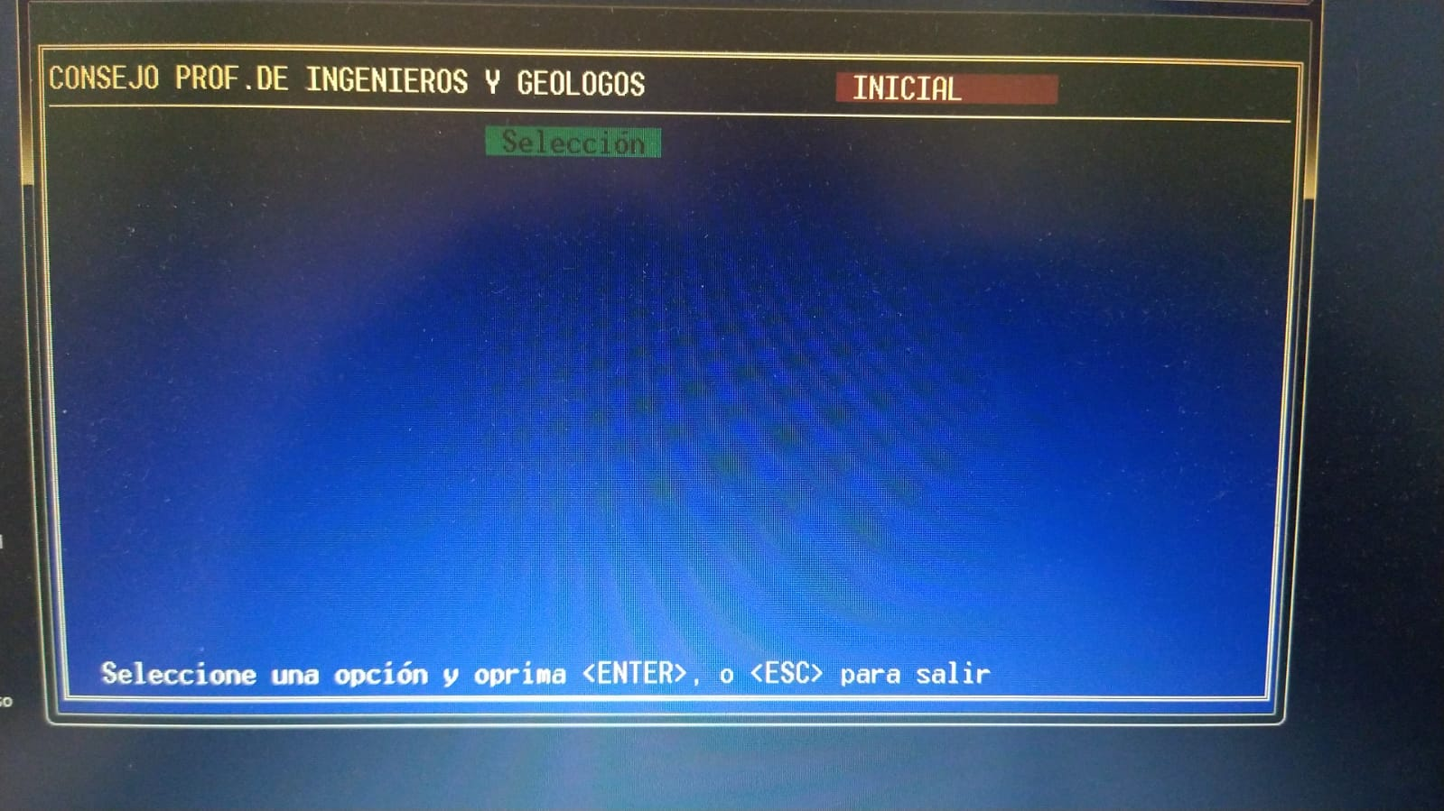
2 – aparece el menú principal: Los que se usan normalmente son: ADMIINSTRACION (administra los archivos de profesionales,empresas, títulos, pagos, etc.), EXPEDIENTES (todo lo relacionado con ingresos, consultas, movimientos de expedientes), MESA DE ENTRADAS NOTAS (lo relacionado con las notas que presentan profesionales, empresas ,entidades, particulares), ADMINISTRACION II (lo relacionado con profesionales de otros colegios que actúan como representantes técnicos de empresas registradas en el Consejo).
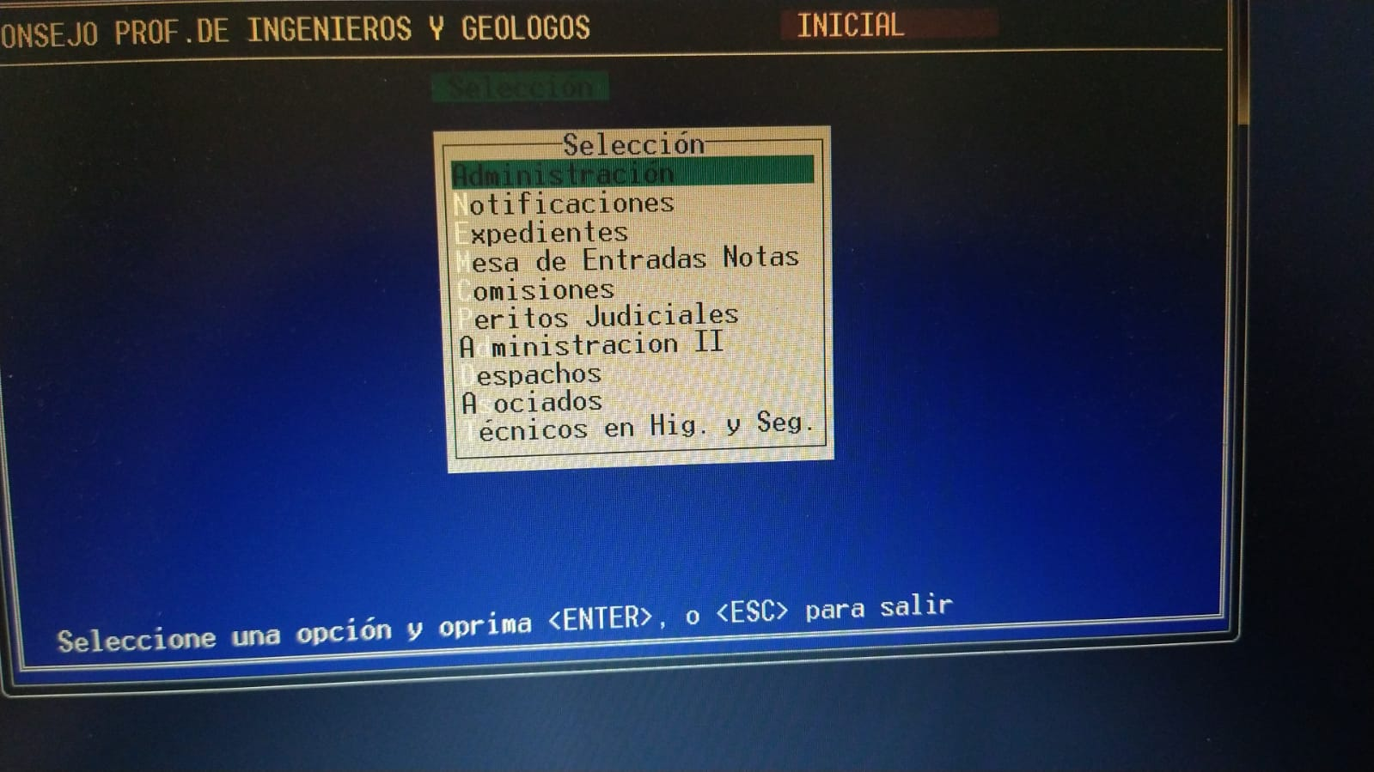

3 – Ingresando por ADMINISTRACION se muestra un menú general. Títulos encabezados: ACTUALIZACION LISTADOS, CONSULTAS, CLASIFICACION-SEGURIDAD, CERTIFICADOS.
Las opciones de listados y certificados no se usan actualmente. Certificados ingresados hasta 02/2020.
Clasificacion-seguridad se usan esporádicamente para corregír algún índice que se hubiera dañado.
En consultas premite consultar profesionales – empresas por matrícula, por nombre, etc.. También permite recuperar registros (profesionales-empresas) que se hubieran dado de baja y vuelven a trabajar.
La principal opción, y la que se utiliza normalmente es ACTUALIZACION.
- ACTUALIZACION: Nos muestra opciones para trabajar con Profesionales, Empresas, Títulos, restricciones, etc.
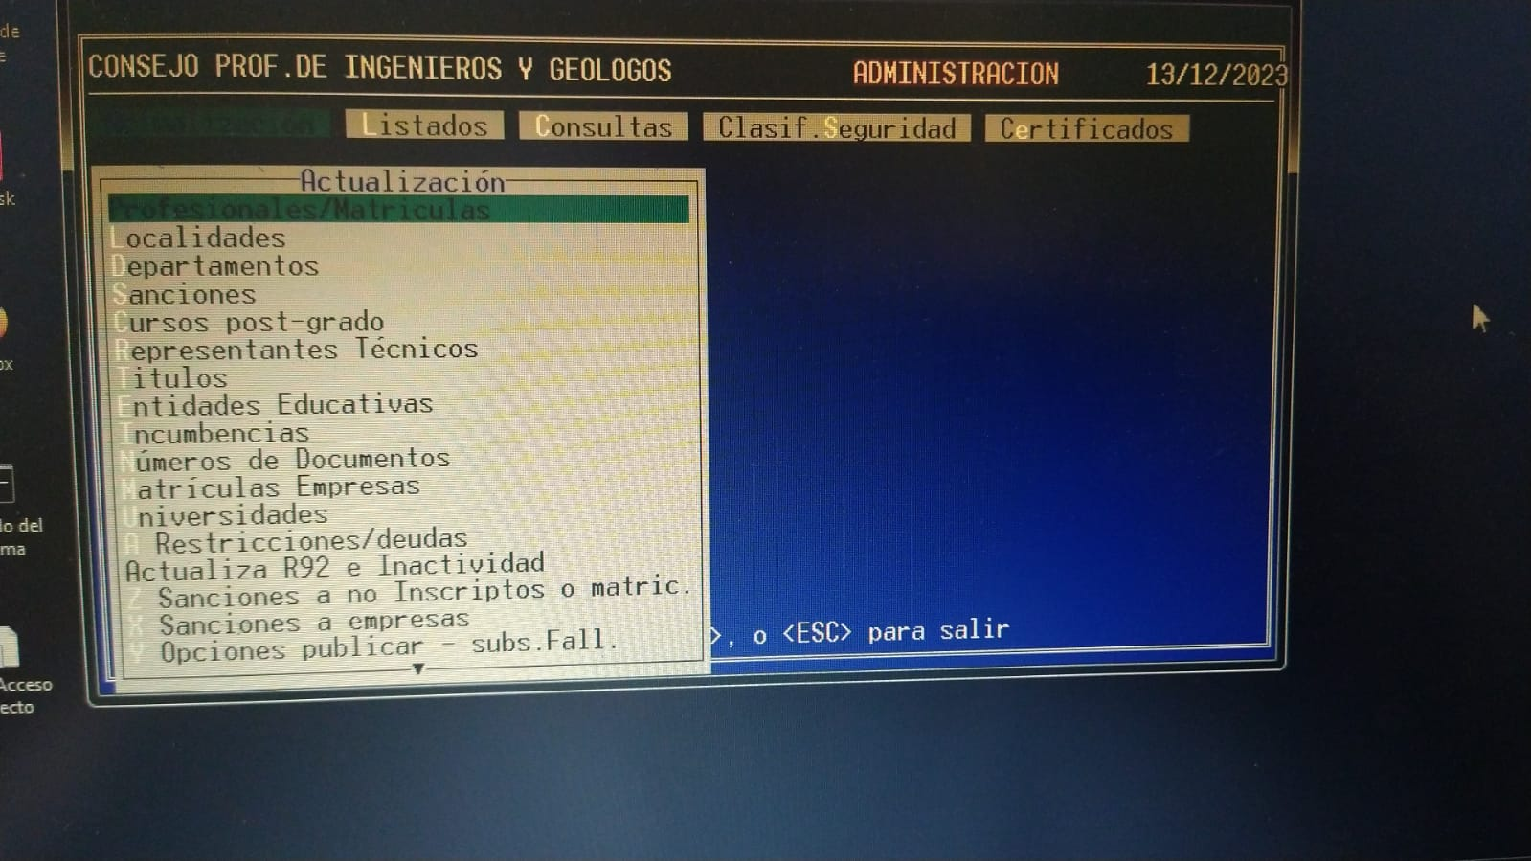

4 – Ingresando por profesionales: se deben ingresar matrícula y categoría (actualmente sólo A ). Luego se muestran los datos del profesional. En la primera pantalla los datos de título, hablitaciones, etc.
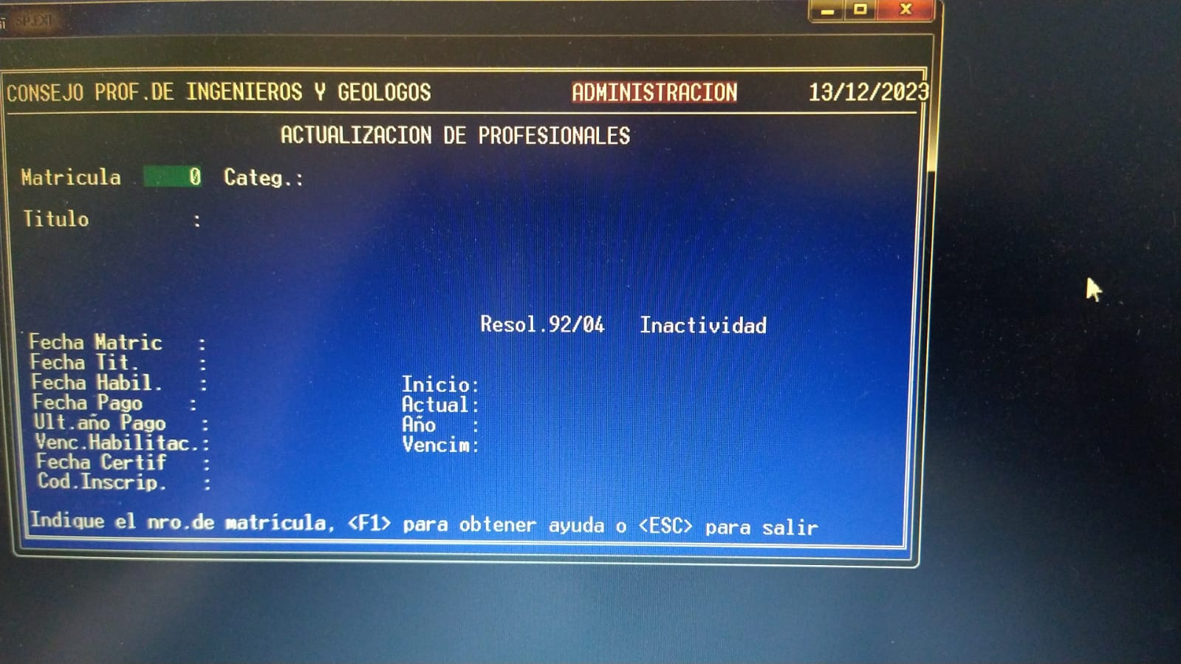

5 – Ingresando esos datos se muestra la información correspondiente. Al pie se muestran las opciones de trabajo: Salir (vuelve al inicio), Modificar (permite hacer modificaciones de los datos (normalmente se actualizan los datos de pagos de matrícula, o cambio de situación (inactividad, fallecimiento, etc,), OTROS DATOS (permite acceder a otra información de los profesionales.
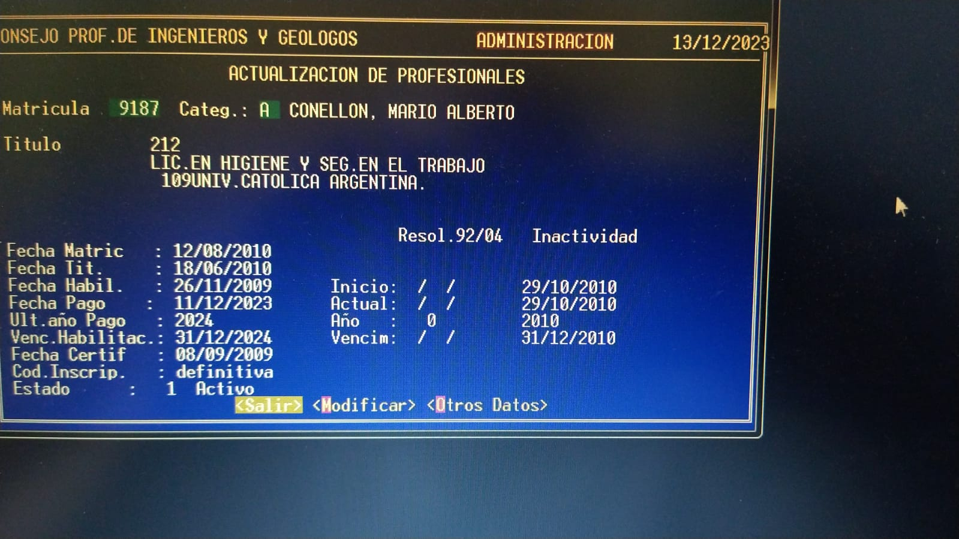
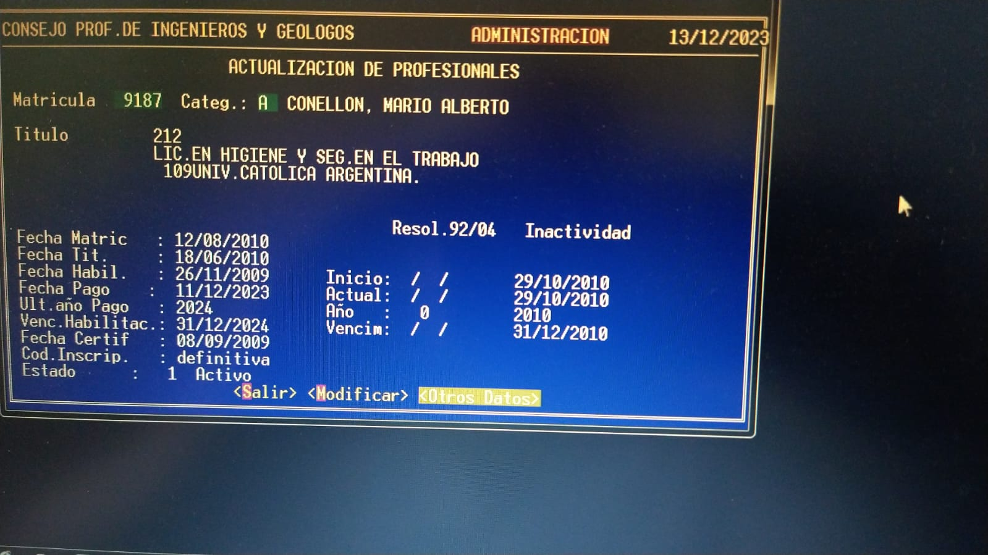

6 – En otros datos están las opciones de Datos personales, pagos (para registrar comprobante de pago de matrículas), sanciones, Cursos de postgrado, otros títulos (profesionales que tienen otros títulos además del principal registrado), observaciones (no se utiliza) y salir (para volver al menú anterior.
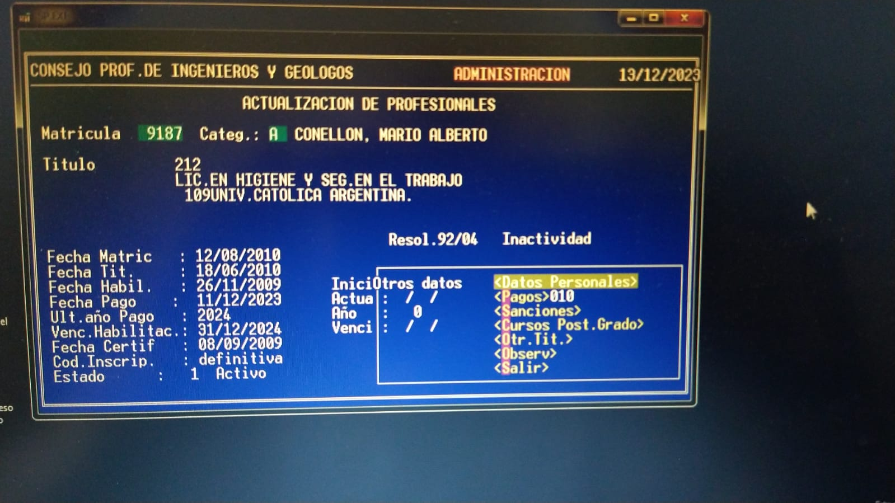

7- Registro de pagos: al inicio se muestra al pie la opción “muestra los últimos pagos, para mostrar todos coloque 1”. Si se deja en 0 se muestran los últimos tres años de pago de matrículas, si se coloca 1 se muestran todos los pagos registrados desde el inicio del sistema. Se van mostrando renglón por renglón, permitiendo modificaciones, y al final se puede ingresar un nuevo registro: Fecha de pago, Concepto (1 si es matrícula, 8 para comentarios, 3 para casos de eximición, 4 para resolución 92/04), detalle (der.inscr, eximición,etc) importe, numero de recibo y año al que habilita el pago. PD: en el ejemplo que se muestra debería haberse colocado concepto 3 por eximición. Para salir dar esc (escape) y vuelve al menú anterior.

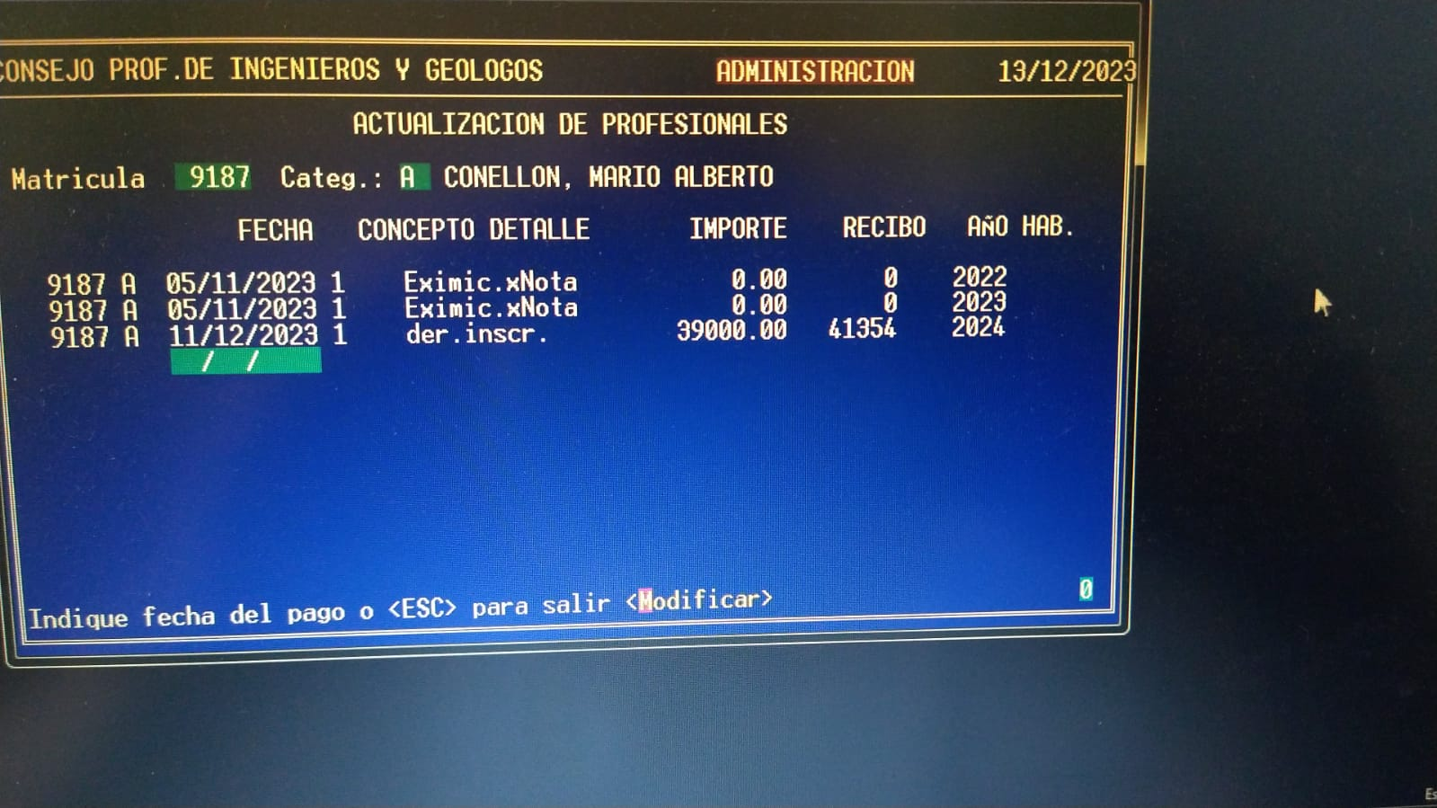

Los listados se preparan en forma separada. Normalmente se pasan los archivos de extensión .dbf a Excel y se procesan allí. Para listados de profesionales y empresas hay programas que leen los archivos relacionados y generan un nuevo archivo .dbf que luego se pasa a Excel. Hay un problema de fechas que versiones actuales de Excel no toman bien por lo que se utiliza una versión antigua de Excel para transferir de .dbf a Excel y luego se puede procesar con versiones mas actualizadas de Excel.
Estos listados y programas se procesan en un directorio aparte.
El sp que se usa esta en el servidor en el directorio z:\adminsp. Dentro de ese directorio está foxpro2 (que tiene el programa fox) y dentro un subdirectorio consejo que es donde están los programas y archivos. Periódicamente se hacen copias de archivos de adminsp a adminsp\foxpro2\consejo y de allí se modifican los programas (si corresponde) y se actualiza el sp.exe que se copia a adminsp. También periódicamente se hacen copias generales de adminsp a otras carpetas de bakcup.

